Вариант 2

1.

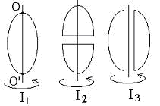

Из жести вырезали три одинаковые детали в виде эллипса. Две детали разрезали пополам вдоль разных осей симметрии. Затем все части отодвинули друг от друга на одинаковые расстояния и расставили симметрично относительно оси OO’. Сравните моменты инерции I1, I2 и I3 относительно оси OO’.

2.

Определить момент инерции тонкого стержня массой m относительно оси ОО’.

3. На рисунке к диску, который может свободно вращаться вокруг оси, проходящей через току О, прикладываются одинаковые по величине силы. В каком положении момент сил будет максимальным?



4.

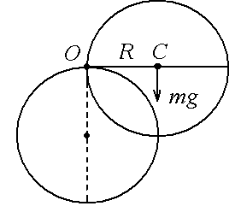

Тонкий обруч радиусом R=1м, способный вращаться вокруг горизонтальной оси, проходящей через точку О перпендикулярно плоскости рисунка, отклонили от вертикали на угол 900 и отпустили. Чему равно угловое ускорение обруча в начальный момент времени?

5. Определите линейную скорость центра шара, скатившегося без скольжения с наклонной плоскости высотой h = 0,1 м.